ЛГП-108 |  | Песочница "Транспорт"
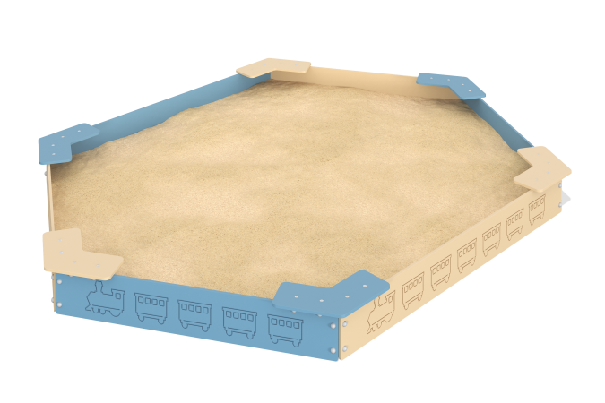

Размеры, мм: | 2730x3644x235 | Вес, кг: | 33.035
Характеристики материалов
Материалы:
-Фанера толщиной 18 мм.
-Фанера толщиной 15 мм.
-Порошковая краска.
-Краска на водной основе.
Изделие представляет собой игровой элемент, состоящий из боковых стенок, изготовленных из фанеры толщиной 18 мм, сидений, изготовленных из фанеры толщиной 15 мм, монтажных закладных, выполненных из стального профильной трубы 40х40 мм. с толщиной стенки 2 мм. Боковые стенки сопрягаются с закладными трубами при помощи стального углового соединителя и стального нержавеющего крепежа, сидения крепятся к стенкам при помощи стальных уголков, все болтовые соединения закрыты пластиковыми декоративными заглушками.
Комплектация:
-Стойка монтажная 6 шт.,
-Стенка длина 2 шт.,
--Стенка короткая 4 шт.,
-Сиденье 6шт.,
-Комплект крепежа и заглушек 1 шт.

